記者 周文凱／台北市報導

為了慶祝台北醫學大學建校50週年慶及牙科校友總會成立30週年，校友總會於5月29日、30日在北醫杏春樓舉辦植牙、矯正的系列演講。演講活動特別商請旅外歸國的傑出畢業校友、包括王大源醫師、張迺旭醫師、林錦榮醫師及陳秀娟醫師，除了慶祝校慶外，也希望能帶給校友們一場豐盛的學術饗宴。
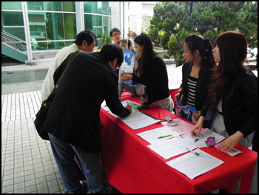 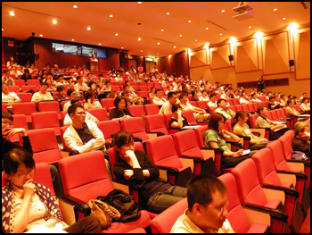
此次演講在北醫杏春樓舉行，許多校友一早就前來參與盛會 與會者聚精會神的聆聽演講，汲取豐富知識
於29日首先登場的是王大源醫師的植牙演講，主題是「化險為夷談植牙失敗之究因與對策」。王大源是享譽國際的植牙專家，目前是美國哥倫比亞大學牙周病及植牙中心主任，擁有25年豐富的臨床教學經驗；這次演講王醫師是特地從美國回台，千里迢迢只為了回饋母校、校友。王醫師運用大量實際案例，講解植牙過程中可能遭遇的各式各樣問題；現場與會來賓、校友，個個聽的如癡如醉，沈浸在王醫師豐富又有趣的演講內容當中。演講結束後，王醫師也與現場校友熱烈互動，一一解答校友們的疑惑。
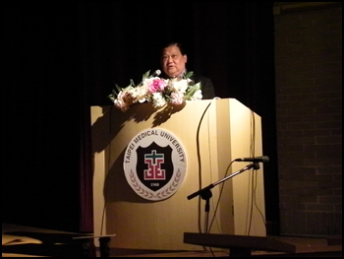 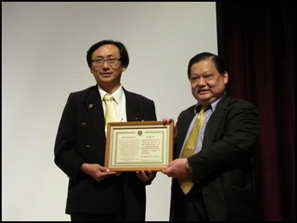
王大源教授引用許多臨床案例，讓演講內容更為精彩 王成志會長贈送感謝狀予王大源教授
29日下午登場的是張迺旭醫師，主講「牙周病專科醫師在Implant Dentistry中之角色」。張醫師是美國牙周病學院院士及牙周病專科醫師，曾任教於美國密西根大學及康州大學，還曾擔任中華民國牙周病醫學會理事長，不管是臨床上或是教學上，經驗都非常豐富。張醫師特別強調病人在治療當中的配合很重要，不管是牙周病治療或是植牙，病患都必須有良好的口腔衛生習慣，治療起來才能事半功倍。這場演講前衛生署副署長、台北醫學大學董事陳時中醫師也特地到現場聆聽，並特別感謝張迺旭醫師多年來對北醫的貢獻。
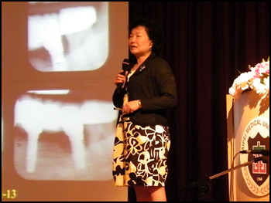 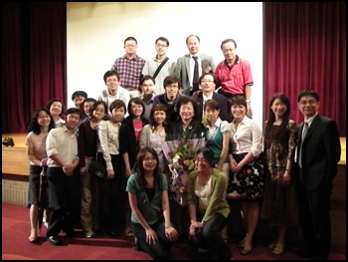
張迺旭醫師透過投影片詳細解說病例 演講結束後，張迺旭醫師與校友、學生一同合影留念
30日的矯正專題演講是由陳秀娟醫師及林錦榮醫師主講的「矯正最新趨勢、『新』東西大對決」。十年前，陳醫師及林醫師曾經在同一個場地舉辦過「東西大對決 – 前牙錯咬之診斷與治療」演講，長期旅美的陳醫師及台灣矯正大師林醫師兩人精闢的演說，讓當時與會的北醫校友都汲取到非常豐富的矯正知識。如今十年過去，兩位醫師累積了更多臨床經驗；此次演講過程中，兩位醫師都引用了大量案例，並針對class Ⅲ的矯正提出兩人的最新看法，讓與會的矯正專科醫師們聽的相當陶醉。演講結束後，陳醫師與林醫師一同接受現場與會者的提問，提出各自的見解，交鋒出燦爛的火花。
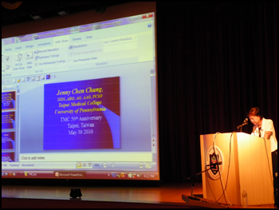 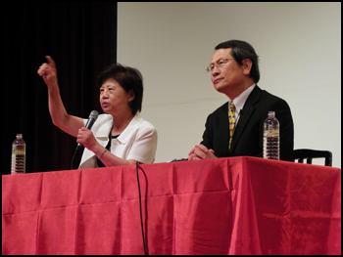
陳秀娟醫師運用病例解說矯正的新趨勢 陳秀娟醫師、林錦榮醫師會後一同接受現場醫師的提問
此次杏春樓演講活動雖然在綿綿細雨中舉行，但仍吸引了上百位的牙醫師、校友親自現場共襄盛舉，精彩的內容也獲得與會者的一致好評。校友總會會長王成志醫師非常感謝校友及各界賢達對此次活動的大力支持；他也感謝四位大師級校友能在百忙中撥空為北醫、為校友會主講如此生動的精彩演說，讓這次杏春樓的演講能夠在讚嘆聲中圓滿落幕。

